## 代码生成

在代码生成部分，我们使用LLVM框架来生成IR中间代码，然后再将IR代码转为汇编代码，最后编译成二进制文件。

1. LLVM框架与IR中间代码介绍

首先来简单介绍一下llvm和我们使用的使用的IR语言。它有许多类似汇编的指令但又有函数的语法，而且提供了一个强大的类型系统。

下面是一段简单的IR代码：

|  |
| --- |
| ; ModuleID = 'test'  define void @main() {  entry:  %a = call i64 @add(i64 1, i64 2)  %b = alloca i64  store i64 %a, i64* %b  ret void  }  define i64 @add(i64, i64) {  entry:  %2 = alloca i64  store i64 %0, i64* %2  %3 = alloca i64  store i64 %1, i64* %3  %4 = load i64* %2  %5 = load i64* %3  %6 = add i64 %4, %5  ret i64 %6  } |

在IR代码中，全局变量以@开头，%a,%1等以%开头的可以看成是个局部的寄存器或局部变量。

call指令是调用一个函数，%a = call i64 @add(i64 1, i64 2)的意思是调用返回值是64位整型的add函数，传入的参数是64位的1和64位的2，结果保存到%a上，所以%a的类型就是64位整型。

%b = alloca i64的意思是申请栈上的空间存放64位整型，地址保存到%b上，所以%b的类型是64位整型的指针(i64*) 。

store i64 %a, i64* %b就是把%a的值保存到%b指向的内存上 。

load与store相对应，把地址上的数据取出来和存数据。

使用llc和lli可以编译和运行IR程序。llvm有很多工具可以优化IR代码，所以我们希望把自已的语言翻译成IR再用llvm来优化。把自己的语言翻译成IR似乎不比直接翻译成汇编简单，然而llvm已经提供了大量api来生成IR，我们这里就使用他提供的API来进行代码的生成。

1. 中间节点定义



在这里，我们来介绍中间代码部分节点的定义。

Node基类

首先，我们介绍Node类，其他的类都继承自这个基类。在基类中，我们有一个虚函数Codegen来表示代码的生成，但是基类并不需要实现这个函数，而是在他的各个子类中实现。Print函数用来打印代码生成过程中的日志信息。



TypeAST类，继承自Node类，是所有类型类的基类。



BasicTypeAST类，继承自TypeAST类，包括string，integer，real，bool，char这些基础类型。



ArrayTypeAST类，继承自TypeAST类，表示一个数组，type表示数组类型，startIndex和endIndex表示两个下标。



RecordTypeAST类，记录类型



ChangeNameTypeAST类，自定义类型，如type A=integer



VariableDeclAST类，继承自Node类，type表示变量类型，然后是一个变量名的list表示定义的所有为这种类型的变量。



ExprAST类，继承自Node类，为所有表达式的基类。



NumberExprAST类，继承自ExprAST类，表示一个整数常数。



RealExprAST类，继承自ExprAST类，表示一个实数常数。



BoolExprAST类，继承自ExprAST类，表示一个布尔常数。



StringExprAST类，继承自ExprAST类，表示一个字符串常数。



CharExprAST类，继承自ExprAST类，表示一个字符常数。



VariableExprAST类，继承自ExprAST类，表示一个普通变量如“i”，“j”。



ArrayVariableExprAST类，继承自ExprAST类，表示一个数组变量如“a[i]”。



RecordVariableExprAST类，继承自ExprAST类，表示记录类型变量如”a.i”。



UnaryExprAST类，继承自ExprAST类，表示一个一元表达式。



BinaryExprAST类，继承自ExprAST类，表示一个二元表达式。



CallFunctionExprAST类，继承自ExprAST类，表示一个函数调用的表达式。



CallProcedureExprAST类，继承自ExprAST类，表示一个过程调用的表达式。



IfExprAST类，继承自ExprAST类，表示一个if…else…表达式。



ForExprAST类，继承自ExprAST类，表示一个for循环。



WhileExprAST类，表示一个while…do循环。



RepeatExprAST类，继承自ExprAST类，表示一个repeat…until循环。



Function类

Function类用来进行一个Function节点的定义。其中，headerDecl代表他的参数，returnType是他的返回值，consts代表consts变量的声明，selfdefineType代表自定义类型的声明，bodyDec代表函数体的声明，functions代表子函数的定义，Body代表函数体。Type字段用来区别他是procedure还是function。



1. 具体代码生成

在具体的代码生成部分，我们主要有需要生成以下几个类，下面我将对具体类的生成做法进行简要的分析：

* ConstAST代码生成

ConstAST的代码生成部分，我们需要对Const类型的变量进行代码生成。在我们的实现中，我们支持五种基本类型的Const定义。这里我们对Integer的Const定义进行解释。

1.第一步我们判断它是一个Integer以后，传入它的Value并New一个NumberExprAST，然后进行对应的Number的代码生成。

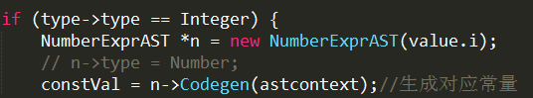

2.第二步我们新建一个vector用来存储所有的变量。因为我们的变量是支持一次多个定义的，例如const a,b,c;这样。然后我们进行变量的声明，并将变量放入符号表。

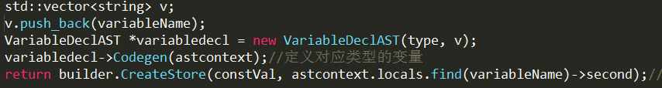

* VariableDeclAST代码生成

VariableDeclAST类负责变量的定义过程，我们这里同样以Interger为例。

1.在我们的实现过程中，我们首先在符号表中查找是否有变量重定义，如果有重定义，则报错。

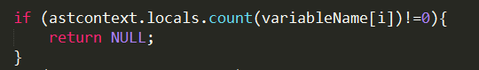

2.根据变量是否是全局变量，并根据变量的类型实现不同的方法来加入到builder中。

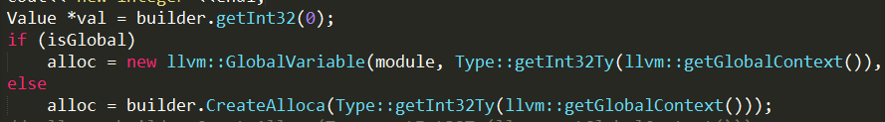

3. 为变量分配空间，将变量加入到符号表中。

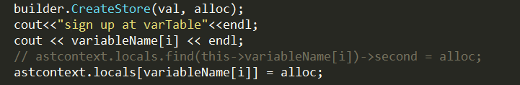

* NumberExprAST代码生成

NumberExprAST负责整数表达式的生成，代码较为简单，只需要返回一个LLVM的整数。



* RealExprAST代码生成

RealExprAST负责实数表达式的生成，代码较为简单，只需要返回一个LLVM的实数。



* BoolExprAST代码生成

BoolExprAST负责布尔表达式的生成，代码较为简单，只需要返回一个LLVM的布尔型。

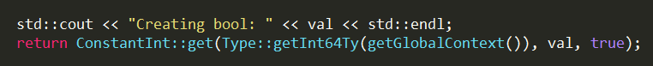

* StringExprAST代码生成

StringExprAST负责字符串表达式的生成，代码较为简单，只需要返回一个LLVM的字符串。

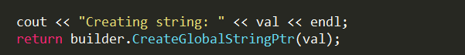

* CharExprAST代码生成

CharExprAST负责字符表达式的生成，代码较为简单，只需要返回一个LLVM的字符。

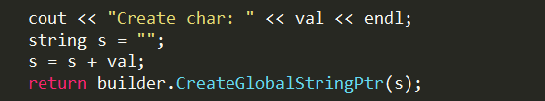

* VariableExprAST代码生成

VariableExprAST负责变量表达式的生成，由于是变量表达式，我们需要先在符号表中根据变量的NAME找到这个变量的地址，然后从地址中Load出变量。

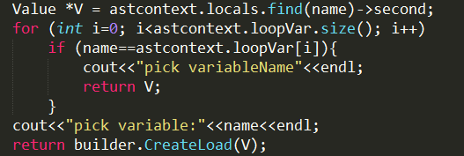

* BinaryExprAST代码生成

BinaryExprAST负责二元表达式的生成，在这里我们实现了加、减、乘、除、取余，大于、等于、小于等逻辑运算，And、Or等位运算，还有赋值的二元表达式的代码生成。具体过程如下：

1. 对左右两边的表达式分别进行代码生成，要注意如果是赋值运算，因为复制运算的特殊性，我们不在这里进行代码生成，而是在后面单独进行。

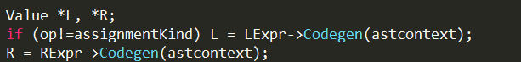

1. 对于除赋值运算以外的运算符来说，我们只需要根据不同的类型调用不同的运算规则，就可以实现运算。

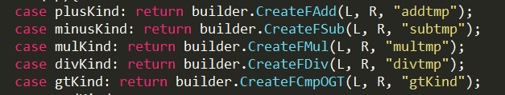

1. 对于赋值运算，我们需要进行两部操作，首先需要在符号表中找到左值的地址，第二步，我们将右值更新到左值的空间中。

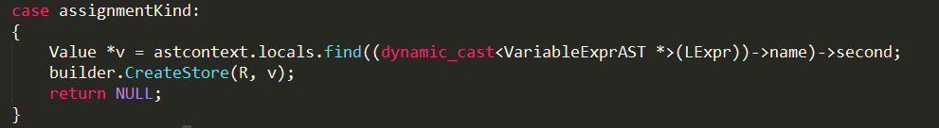

* ArrayVariableExprAST代码生成

ArrayVariableExprAST部分我们进行数组代码的生成。

1. 进行错误判断，保证生成的正确性。

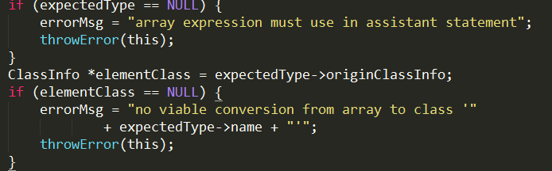

1. 根据不同的类型，定义一个ArrayObject。

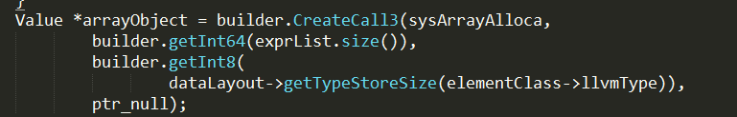

1. 为Array分配空间，并将值放入不同的空间中去。

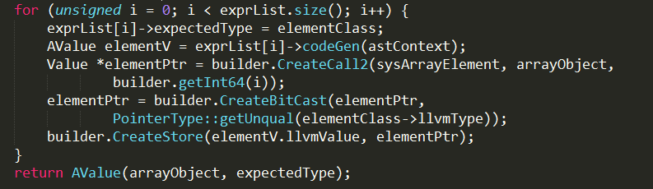

* CallFunctionExprAST代码生成

CallFunctionExprAST负责函数调用的代码生成。

1. 首先我们调用module的getFunction方法来拿到CalleeF。
2. 对参数分别进行代码生成。
3. 创建一个Function Call,并返回他的返回值

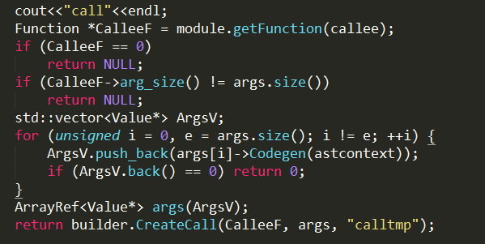

* CallProcedureExprAST代码生成

CallProcedureExprAST负责过程的代码生成，具体做法分跟函数调用的方法生成基本一致，只是在最后返回的时候只需要返回一个空。

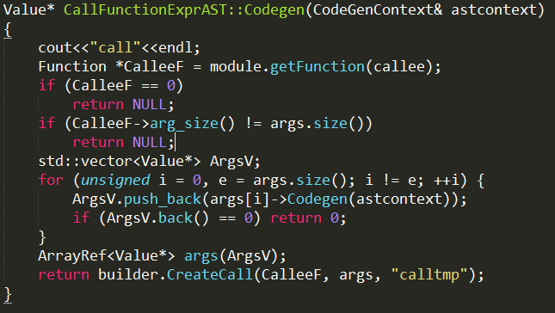

* IfExprAST代码生成

IfExprAST负责IF的代码生成。

1.对条件进行代码生成，得到条件值的Value。



2.获取Function，并创建3个BasicBlock方便后面进行调用。然后构造一个Condition语句。

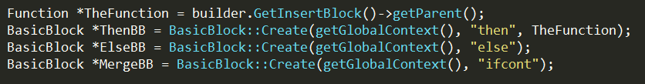

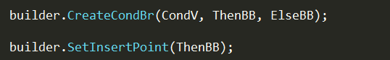

3.进行Then部分的Statement代码生成

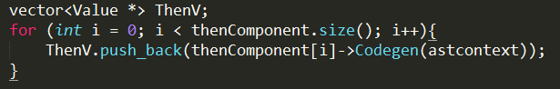

1. 进行Else部分的Statement代码生成

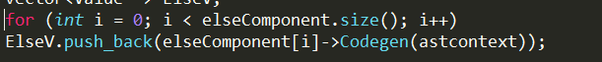

5.最后我们根据选择的条件进行跳转

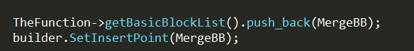

* ForExprAST代码生成

ForExprAST负责For循环代码的生成。

1. 首先我们进行Start部分的代码生成，获取到他们的Value



1. 然后我们构造三个BasicBlock方便后面进行调用。



1. 我们在这里将进行for循环的变量存储，并把变量加入到Loop中去

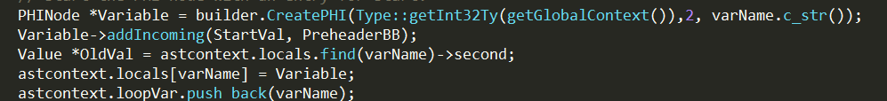

4．最后，我们把For循环中的变量赋值到符号表中，然后返回。

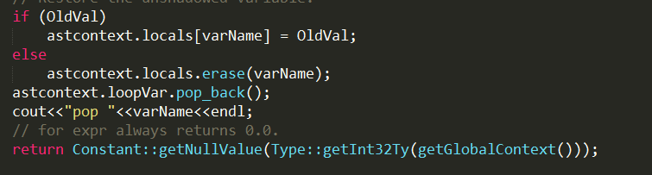

* WhileExprAST代码生成

WhileExprAST负责While循环代码的生成。跟If非常的接近，我们首先定义3个BasicBlock，然后使用Stack的Push和Pop操作来维护循环，构造一个condition的表达式，并生成Body的代码。

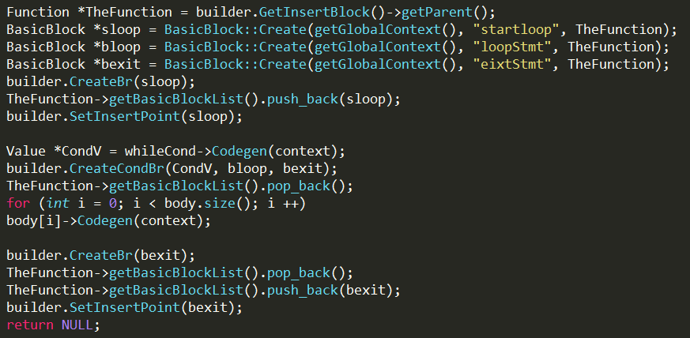

* RepeatExprAST代码生成

RepeatExprAST负责Repeat代码的生成。基本同于While循环，只是判断condition的位置不同，Repeat循环无论如何都会执行一次Body代码。

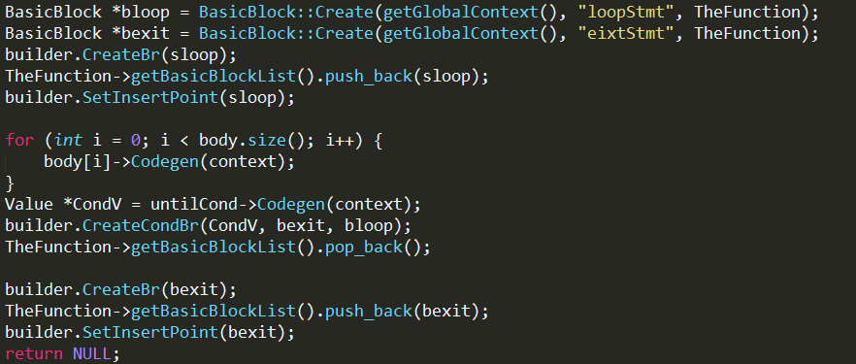

* FunctionAST代码生成

FunctionAST负责Function的生成。Function的生成是对组成Function的几个部分进行分别的生成，最后给予Function一个正确的返回值。

1.Functions的代码生成。

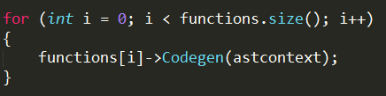

2.HeaderDeclare部分的代码生成。

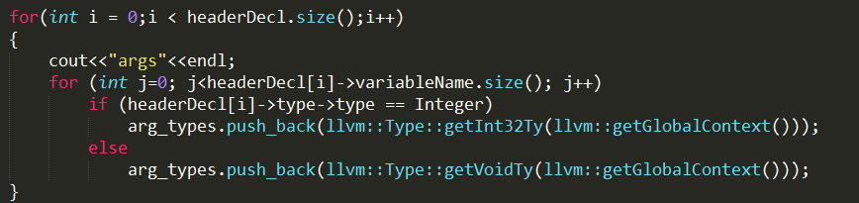

3.Body部分的代码生成。

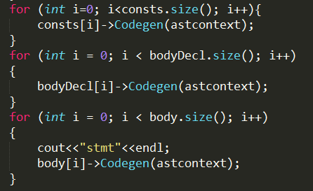

4.根据Function或者Procedure的不同构建函数返回值。

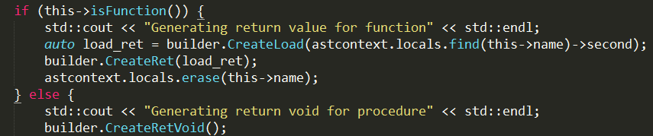

到此为止，我们就介绍完了所有的中间代码生成部分，后面我们就可以通过LLVM来将IR代码生成为汇编代码，然后生成二进制代码。

4.代码优化

在这里，我们实现了最基本的代码优化，将类似1+1这样的常量计算的表达式直接优化成他们的计算值。这个会体现在我们生成的IR代码和汇编代码中。

例如，我们输入这样的一段Pascal程序：

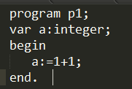

我们将得到以下的IR代码：

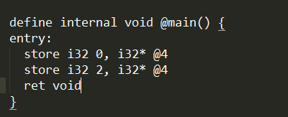

我们可以看到，我们直接将一个2存到了对应的地址中。

5.程序测试